|  |  |
| --- | --- |
| UBND TỈNH HÀ NAM  **SỞ GIÁO DỤC VÀ ĐÀO TẠO** | **KỲ THI CHỌN HỌC SINH GIỎI LỚP 10 THPT CẤP TỈNH**  **NĂM HỌC 2023 - 2024**  **Môn: Hoá học**  *Thời gian làm bài*: *180 phút* |

**HƯỚNG DẪN CHẤM**

**Câu 1. *(2,0 điểm)***

**1.** Phổ khối lượng (MS: Mass Spectrum) chủ yếu được sử dụng để xác định phân tử khối, nguyên tử khối của các chất và hàm lượng các đồng vị bền của một nguyên tố. Trục tung biểu thị hàm lượng phần trăm về số nguyên tử của từng đồng vị, trục hoành biểu thị tỉ số của nguyên tử khối (m) của mỗi đồng vị với điện tích của các ion đồng vị tương ứng (điện tích z của các đồng vị copper đều bằng 1+).

**a)** Nguyên tử khối trung bình của copper (Cu) là 63,52. Hình phổ khối nào dưới đây phù hợp với dữ kiện này. Giải thích?

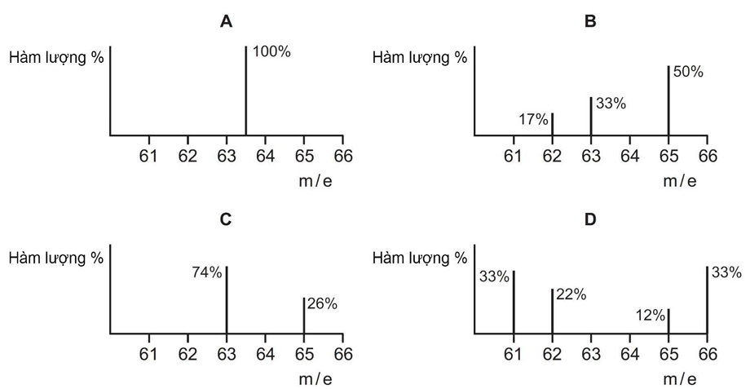

**b)** Tính hàm lượng  trong quặng chalcopyrit CuFeS2 (đây là quặng quan trọng nhất của copper trong tự nhiên). Cho Fe = 56, S = 32.

**2.** Hợp chất A được tạo từ các ion đơn nguyên tử đều có cấu hình electron là 1s22s22p63s23p6 (giá trị tuyệt đối điện tích của các ion đều 3). Trong một phân tử của A có tổng số hạt cơ bản (p, n, e) là 164. Biện luận xác định tên của A. Biết trong một phân tử của A có p  n  1,52.p.



Cho O (Z = 8), F (Z = 9), Cl (Z = 17), Na (Z = 11), K (Z = 19), S (Z = 16).

|  |  |  |
| --- | --- | --- |
| **Câu 1** | **Nội dung** | **Điểm** |
| **1. a)** | Hình **C** phù hợp với dữ kiện vì theo hình **C**, copper có 2 đồng vị 63Cu và 65Cu. Nguyên tử khối trung bình của Cu là:  gam/mol | **0,5** |
| **b)** | Hàm lượng trong quặng chalcopyrit CuFeS2 là: | **0,5** |
| **2** | - Từ giả thiết  Tổng số electron trong mỗi ion là 18  Gọi a là số lượng ion trong A, N là tổng số neutron trong A  Tổng số electron trong A là 18a = tổng số proton  164 = 2.18a + N  N = 164 – 36a  - Trong một phân tử A có:  18a  164 - 36a  1,52. 18a  2,59  a  3,03  a = 3  A có dạng M2X hoặc MX2 | **0,5** |
| - Nếu A có dạng M2X  Các ion tạo A là M+ và X2-  Do: M+ có cấu hình 1s22s22p63s23p6  M có cấu hình electron: 1s22s22p63s23p64s1 ⇒ M là Potassium (K).  X2- có cấu hình 1s22s22p63s23p6  X có cấu hình electron: 1s22s22p63s23p4 ⇒ X là Sulfur (S).  A là K2S (Potassium sulfide) | **0,25** |
| - Nếu A có dạng MX2  Các ion tạo A là M2+ và X-  Do: M2+ có cấu hình 1s22s22p63s23p6  M có cấu hình electron: 1s22s22p63s23p64s2  M là Calcium (Ca).  X- có cấu hình 1s22s22p63s23p6 ⇒ X có cấu hình electron: 1s22s22p63s23p5  X là Chlorine (Cl).  A là CaCl2 (Calcium chloride). | **0,25** |

**Câu 2. *(2,0 điểm)***

**1.** Nguyên tử hydrogen và các ion giống hydrogen (ví dụ He+) là hệ 1 electron, 1 hạt nhân. Năng lượng của electron trong hệ này được tính theo biểu thức:



Với: n là số lượng tử chính, cho biết mức năng lượng của electron (n = 1, 2, 3,…) ; Z là số đơn vị điện tích hạt nhân.

Trạng thái cơ bản là trạng thái electron có năng lượng thấp nhất (n = 1). Năng lượng ion hoá là năng lượng cần cung cấp để tách electron ở trạng thái cơ bản ra khỏi nguyên tử hoặc ion (n = ∞).

**a)** Tính năng lượng ion hoá thứ nhất của hydrogen và năng lượng ion hoá thứ 2 của helium theo đơn vị eV và kJ/mol. Cho ZH = 1; ZHe = 2; 1eV = 1,602.10-19 J; N­A = 6,022.1023. E∞ = 0.

**b)** Khi chuyển từ các trạng thái có năng lượng cao về trạng thái có mức năng lượng thấp hơn, nguyên tử hay ion sẽ phát ra năng lượng dưới dạng bức xạ điện từ ứng với các bước sóng nhất định. Các bước sóng này được ghi lại (các vạch) và gọi là quang phổ phát xạ.

Xác định bước sóng (λ) theo ***nm*** của bức xạ điện từ phát ra khi electron trong nguyên tử hydrogen chuyển từ trạng thái có mức năng lượng cao hơn (n = 3) về trạng thái có mức năng lượng thấp hơn (n = 2).

Cho biết năng lượng của bức xạ điện từ được tính theo hệ thức Einstein:



với h = 6,626.10-34 J.s; c = 3.108m.s-1; 1 eV = 1,602.10-19 J.

**2.** Ba nguyên tố X, Y, Z thuộc cùng một chu kì và có tổng số hiệu nguyên tử là 39. Số hiệu nguyên tử Y bằng trung bình cộng số hiệu của nguyên tử X và Z. Nguyên tử của ba nguyên tố nguyên hầu như không phản ứng với H2O ở điều kiện thường.

**a)** Viết cấu hình electron nguyên tử của X, Y, Z, xác định số electron độc thân trong mỗi nguyên tử ở trạng thái cơ bản.

**b)** So sánh độ âm điện, bán kính nguyên tử X, Y, Z.

**c)** So sánh tính base của các hydroxide ứng với oxide cao nhất của X, Y, Z.

Cho: Na (Z = 11), K (Z = 19), S (Z = 16), Mg (Z = 12), Al (Z = 13), Si (Z = 14).

|  |  |  |
| --- | --- | --- |
| **Câu 2** | **Nội dung** | **Điểm** |
| **1.a)** | - Với nguyên tử hydrogen Z = 1.  Trạng thái cơ bản n = 1:      - Với ion He+ có ZHe = 2.  Trạng thái cơ bản n = 1: | **0,25**  **0,25** |
| **b)** | - Khi electron chuyển từ mức năng lượng n = 3 về mức n = 2 phát ra bức xạ có năng lượng: | **0,5đ** |
| **2.** | **a)** Gọi số hiệu nguyên tử của các nguyên tố X, Y, Z lần lượt là p1, p2, p3. Trong đó p1 < p2 < p3, ta có:  p1 + p2 + p3 = 39 (1)  và  (2)  Giải hệ (I) và (II), ta được p2 = 13 ⇒ Y là Aluminium (Al)  ⇒ Cấu hình electron của Y: 1s22s22p63s23p1, số electron độc thân = 1.  Ta có p1 < 13 < p3 và X, Y, Z thuộc cùng một chu kì nên p1 ≥ 11  ⇒ p1 = 11 hoặc p1 = 12.  Khi p1 = 11 ⇒ X là Na (sodium) không phù hợp vì Na tác dụng với nước ngay ở nhiệt độ thường.  Vậy X ⇒ Mg (magnesium), có p1 = 12 và cấu hình electron: 1s22s22p63s2 (số electron độc thân = 0).  ⇒ p3 = 14 ⇒ Z là Si (silicon), có cấu hình electron: 1s22s22p63s23p2 (số electron độc thân = 2). | **0,25**  **0,25** |
|  | **b)** Trong một chu kì, theo chiều tăng dần của điện tích hạt nhân, độ âm điện của các nguyên tố tăng dần, bán kính nguyên tử giảm dần:  - Độ âm điện: 12Mg < 13Al < 14Si.  - Bán kính nguyên tử: 12Mg > 13Al > 14Si. | **0,25** |
|  | **c)** Tính base: Mg(OH)2 > Al(OH)3 > H2SiO3  Mg(OH)2 là một base yếu, Al(OH)3 là hydroxide lưỡng tính và H2SiO3 là một acid yếu. | **0,25** |

**Câu 3. *(2,0 điểm)***

**1.** Dựa vào mô hình lực đẩy giữa các cặp electron vỏ hoá trị (VSERP: Valence Shell Electron Pair Repulsion) và thuyết lai hóa.

Viết công thức Lewis, dự đoán dạng hình học và trạng thái lai hóa của nguyên tử trung tâm của các phân tử sau (có giải thích): SO2; CO2; CH4; SOCl2, PCl5.

Cho: S (Z = 16); O (Z = 8); P (Z = 15); C (Z=6); Cl (Z=17); H (Z =1).

**2.** ChoX, Y, Z là các hợp chất ion thuộc trong số các chất sau: MgO, MgF2 và NaF. Nhiệt độ nóng chảy của các hợp chất X, Y, Z được thể hiện qua biểu đồ:

Nhiệt độ nóng chảy của hợp chất ion là nhiệt độ tại đó có đủ năng lượng dưới dạng nhiệt để phá vỡ lực hút tĩnh điện mạnh giữa các ion và phá vỡ cấu trúc mạng tinh thể chuyển từ thể rắn sang thể lỏng. Hợp chất ion có liên kết bền hơn sẽ có nhiệt độ nóng chảy cao hơn.

Trình bày cách xác định X, Y, Z.

|  |  |  |
| --- | --- | --- |
| **Câu 3** | **Nội dung** | **Điểm** |
| **1.** | |  |  |  |  |  | | --- | --- | --- | --- | --- | | Phân tử | Công thức Lewis | Công thức VSEPR | Trạng thái lai hóa của NTTT | Dạng hình học của phân tử | | SO2 |  | AX2E1 | sp2 | Gấp khúc  (Góc, chữ V) | | CO2 |  | AX2 | sp | Đường thẳng | | SOCl2 |  | AX3E1 | sp3 | Tháp tam giác | | CH4 |  | AX4E | sp3 | Tứ diện | | PCl5 |  | AX5E0 | sp3d | Lưỡng tháp tam giác | | **1,25** |
| **2.** | - Do điện tích O2- lớn hơn điện tích của F-, trong khi bán kính anion O2- và F- là khác biệt không đáng kể (O và F cùng thuộc chu kì 2) nên hợp chất MgO bền hơn MgF2. Do đó MgF2 phải có nhiệt độ nóng chảy thấp hơn MgO.  - Do điện tích Mg2+ lớn hơn điện tích của Na+, trong khi bán kính Mg2+ lại nhỏ hơn bán kính Na+ nên MgF2 bền hơn NaF. Do đó NaF phải có nhiệt độ nóng chảy thấp hơn MgF2  ⇒ Nhiệt độ nóng chảy: NaF < MgF2 < MgO  Vậy X là NaF; Y là MgF2 và Z là MgO. | **0,25**  **0,25**  **0,25** |

**Câu 4. *(2,0 điểm)***

**1.** Đồng vị  dùng trong y học để điều trị bệnh ung thư tuyến giáp thường được điều chế bằng cách bắn phá bia chứa  bằng neutron trong lò phản ứng hạt nhân. Trong phương pháp này, trước tiên  nhận 1 neutron chuyển hóa thành , rồi đồng vị này phân rã tạo thành .



**a)** Viết phương trình các phản ứng hạt nhân xảy ra khi điều chế .

**b)** Trong thời gian 3 giờ, 1 mL dung dịch  ban đầu phát ra 1,08.1014 hạt .



- Tính nồng độ ban đầu của  trong dung dịch theo đơn vị μmol/L.

- Sau bao nhiêu ngày, hoạt độ phóng xạ riêng của dung dịch  chỉ còn 103 Bq/mL?

Biết chu kì bán hủy của  là 8,02 ngày. Cho NA = 6,022.1023.

**2.** Trong khảo cổ, người ta dùng đồng vị  phân rã β- (có chu kỳ bán huỷ t1/2 = 5730 năm) để xác định các mẫu vật hữu cơ bị chết trong khoảng cách đây 500 đến 50.000 năm.

Trong hành trình du lịch bằng du thuyền vào năm 2016, Anna và nhóm bạn đã nhặt được 1 chai thủy tinh bên trong có 2 mảnh gỗ thuôn dài với hoa văn tinh xảo và các ký tự kỳ quái, họ rất tò mò nên đã tìm đến trung tâm khảo cổ để nhờ giúp đỡ. Sau một tuần nghiên cứu về hoa văn và ký tự các nhà khảo cổ đã nhận định mẫu vật có thể có khoảng hơn 13 400 năm về trước, nhưng để có cơ sở vững chắc các nhà khảo cổ đã thực hiện thí nghiệm đo hoạt độ phóng xạ của mẫu và ghi nhận được hoạt độ phóng xạ của mẫu là 48 Bq/kg C, biết hoạt độ phóng xạ của 14C trong cơ thể sống là 224 Bq/kg C.

**a)** Viết quá trình phân rã của  (cho ZN = 7, ZO = 8).

**b)** Hãy tính tuổi của mẫu gỗ.

Sử dụng các công thức sau trong tính toán:



Trong đó: A0 là hoạt độ phóng xạ ban đầu của chất (số phân rã trong 1 giây, Bq).

A là hoạt độ phóng xạ của chất tại thời điểm t .

N0: số nguyên tử chất phóng xạ tại thời điểm ban đầu.

N: số nguyên tử chất phóng xạ tại thời điểm t.

k: hằng số phân rã.

t1/2: chu kỳ bán huỷ.

|  |  |  |
| --- | --- | --- |
| **Câu 4** | **Nội dung** | **Điểm** |
| **1. a)** |  | **0,5** |
| **b)** | Gọi N0 là số nguyên tử có trong 1 ml dung dịch ban đầu. N là số nguyên tử có trong 1 mL dung dịch sau thời gian t.  Ta có:  Số hạt phát ra trong thời gian t = 3 giờ là:    (nguyên tử)  Nồng độ ban đầu của trong dung dịch là: | **0,5** |
| **c)** | Hoạt độ phóng xạ riêng (tính cho 1 mL dung dịch) ban đầu là:    Thời gian để hoạt độ phóng xạ riêng của dung dịch  chỉ còn 103 Bq/mL là:  (ngày) | **0,25** |
| **2. a)** |  | **0,25** |
| **b)** | Tuổi của mẫu gỗ là:  năm | **0,5** |

**Câu 5. *(2,0 điểm)***

**1.** Nhiệt độ sôi của các hợp chất với hydrogen của các nguyên tố nhóm VA, VIA và VIIA được biểu diễn qua đồ thị sau:

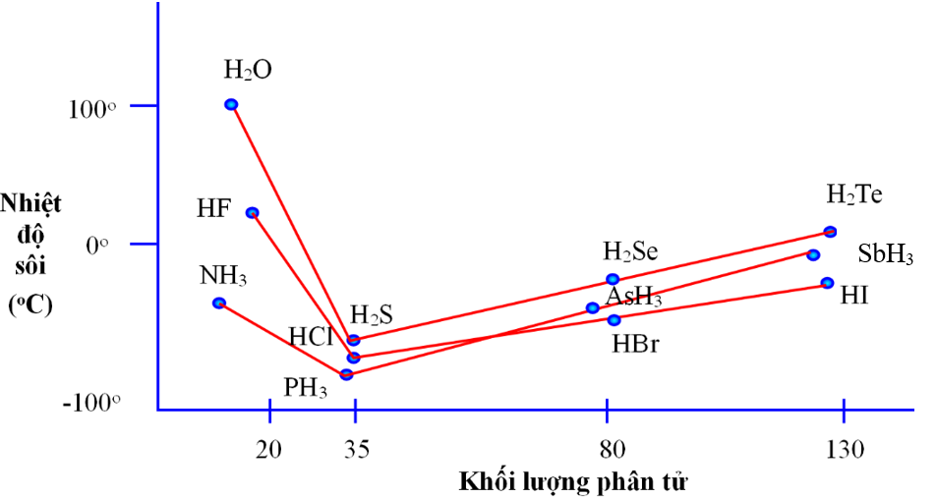

**a)** Giải thích tại sao nhiệt độ sôi của H2O, HF, NH3 cao bất thường so với các hợp chất với hydrogen của các nguyên tố còn lại trong nhóm?

**b)** Nhận xét nhiệt độ sôi các hợp chất với hydrogen của các nguyên tố còn lại ở mỗi nhóm và giải thích nguyên nhân sự biến đổi nhiệt độ sôi của chúng.

**2.** Hoàn tan hết 1,74 gam hỗn hợp có chứa kim loại barium và hai kim loại kiềm kế tiếp nhau trong nhóm IA của bảng tuần hoàn vào nước, thu được dung dịch X và 619,4 mL (25 oC và 1 bar). Nếu thêm 1,278 gam Na2SO4 vào dung dịch X và khuấy đều thì sau khi phản ứng kết thúc, nước lọc vẫn còn ion Ba2+. Nếu thêm 1,562 gam Na2SO4 vào dung dịch X và khuấy đều thì sau khi phản ứng kết thúc, nước lọc có mặt ion . Xác định tên 2 kim loại kiềm ở trên. Cho Li = 7; Na = 23; K = 39; Rb = 85,5; Cs = 133; Ba = 137.

|  |  |  |
| --- | --- | --- |
| **Câu 5** | **Đáp án** | **Điểm** |
| **1. a)** | Nhiệt độ sôi của H2O HF, NH3 cao bất thường do tạo được liên kết hydrogen liên phân tử.  , , **H – F ….H – F** | **0,5** |
| **b)** | Nhiệt độ sôi của các hợp chất còn lại trong dãy tăng dần do tăng phân tử khối, lực tương tác Van der Walls tăng. | **0,5** |
| **2.** | Kí hiệu hai kim loại kiềm kế tiếp là M, có nguyên tử khối trung bình là .  Ba + 2H2O → Ba(OH)2+ H2  2M + 2H2O → MOH+ H2  Ba(OH)2 + Na2SO4 → BaSO4 ↓ + 2 NaOH  ⇒  Khi thêm 0,009 mol Na2SO4thì Ba2+ dư còn khi thêm 0,011 mol Na2SO4 thì dư, Ba2+ hết.  Coi số mol Ba và M lần lượt là x và y.    Với 0,009 < x < 0,011 ⇒ 0,028 < y < 0,032.  ⇒ 0,028 <  < 0,032 ⇒ 8,32 <  < 15,84.  ⇒ Hai kim loại kiềm thỏa mãn đề bài là Lithium (7) và Sodium (23). | **0,25**  **0,25**  **0,5** |

**Câu 6. *(2,0 điểm)***

**1.** Kim loại calcium kết tinh theo mạng lập phương tâm diện. Cấu trúc tinh thể của calcium được mô tả như hình sau:

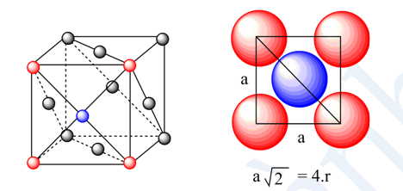 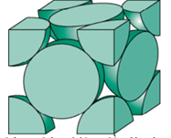

Bán kính nguyên tử của calcium rCa = 197pm. Tính khối lượng riêng của calcium kim loại theo đơn vị gam/cm3.

**2.** Calcium chloride được sử dụng trong công nghiệp thực phẩm, dược phẩm để điều trị bệnh thiếu calcium ở người. Calcium chloride có khối lượng riêng ρ = 2,19 g.cm-3, với cấu trúc tứ phương (lăng trụ đứng, đáy hình chữ nhật): a = 6,26 Å; b = 6,44 Å và c = 4,17 Å. Xác định số lượng phân tử CaCl2 trong một ô mạng cơ sở. Cho Ca = 40,0 gam/mol; Cl = 35,5 gam/mol; NA = 6,022.1023.

|  |  |  |
| --- | --- | --- |
| **Câu 6** | **Nội dung** | **Điểm** |
| **1.** | Ta có Ca kết tinh theo mạng lập phương tâm diện.  - Số nguyên tử Ca trong 1 ô mạng cơ sở là: 8.1/8 + 6.1/2 = 4 (nguyên tử)  - Các nguyên tử Ca tiếp xúc với nhau trên đường chéo của mỗi mặt hình lập phương cạnh a:    Khối lượng riêng của Ca: | **1,0** |
| **b)** | Gọi số phân tử CaCl2 trong 1 ô mạng cơ sở là N.  - Khối lượng riêng của CaCl2 được tính theo công thức: | **1,0** |

**Câu 7. *(2,0 điểm)***

**1.** Xác định số oxi hoá của các nguyên tử trong các chất sau:

; ;  ; 

**2.** Cho hai ví dụ về phản ứng hoá học (nêu ứng dụng thực tế của các phản ứng đó (nếu có)) đối với mỗi trường hợp trong đó:

**a)** có 2 nguyên tố cùng là chất khử và cả 2 đều có trong thành phần của một chất.

**b)** có nguyên tố ở một mức oxi hoá ban đầu, vừa là chất khử vừa là chất oxi hoá.

**c)** có 2 nguyên tố là chất oxi hoá và chất khử đều có trong thành phần của một chất.

|  |  |  |
| --- | --- | --- |
| **Câu 7** | **Hướng dẫn** | **Điểm** |
| **1.** | ;  ;  ; | **0,25 x 4 = 1,0** |
| **2.a)** | Có 2 nguyên tố cùng là chất khử và cả 2 đều có trong thành phần của một chất. Ví dụ:  4FeS(s) + 11 O2(g) 2Fe2O3(s) + 8SO2(g) (đốt cháy quặng pyrite trong quá trình sản xuất sulfuric acid).  4FeS + 7O2  2Fe2O3 + 4SO2 | **0,5** |
| **b)** | Có nguyên tố ở một mức oxi hoá ban đầu, vừa là chất khử vừa là chất oxi hoá. Ví dụ:  Cl2 + 2NaOH → NaCl + NaClO + H2O (Phản ứng điều chế nước Javen).  2NO2 + 2NaOH → NaNO3 + NaNO2 + H2O | **0,25** |
| **c)** | - Phản ứng điều chế khí oxygen trong phòng thí nghiệm:  2KMnO4 K2MnO4 + MnO2 + O2  2KClO3 2KCl + 3O2 | **0,25** |

**Câu 8. *(2,0 điểm)***

**1.** Muối ăn khi khai thác từ nước biển, mỏ muối, hồ muối thường có lẫn nhiều tạp chất như MgCl2, CaCl2, CaSO4 làm cho muối có vị đắng chát và dễ bị chảy nước gây ảnh hưởng xấu tới chất lượng muối. Một trong những phương pháp loại bỏ tạp chất ở muối ăn là dùng hỗn hợp A gồm Na2CO3, NaOH, BaCl2 tác dụng với dung dịch nước muối để loại tạp chất dưới dạng các chất kết tủa CaCO3, Mg(OH)­­2, BaSO4. Một mẫu muối thô thu được bằng phương pháp bay hơi nước biển vùng Ninh Thuận có thành phần khối lượng như sau: 96,525% NaCl; 0,190% MgCl2; 1,224% CaSO4; 0,010% CaCl2; 0,951% H2O.

**a)** Viết các phương trình hoá học xảy ra khi dùng hỗn hợp A để loại bỏ tạp chất có trong mẫu muối trên.

**b)** Tính khối lượng A cần dùng để loại bỏ hết tạp chất có trong 3 tấn muối nói trên.

**c)** Tính thành phần % về khối lượng của các chất trong A. Giả sử các phản ứng xảy ra hoàn toàn.

**2.** Cho 4,32 gam hỗn hợp **X** gồm Mg và MgO vào dung dịch chứa 0,15 mol H2SO4 đặc, sau phản ứng thu được 0,7437 lít khí SO2 (đkc, khí duy nhất), dung dịch **Y** chỉ chứa muối trung hòa và 1,8 gam hỗn hợp rắn **Z**. Lọc, sấy khô **Z** rồi đem đốt trong không khí đến phản ứng hoàn toàn thu được chất rắn có khối lượng không đổi so với **Z**. Tính thành phần phần trăm khối lượng các chất trong hỗn hợp **X** và hỗn hợp **Z**.

Cho: Ca = 40; Na = 23; Ba = 137; S = 32; O = 16; Mg = 24; Cl = 35,5.

|  |  |  |
| --- | --- | --- |
| **Ý** | **Đáp án** | **Điểm** |
| **1. a)** | MgCl2 + 2NaOH→ Mg(OH)2↓ + 2NaCl (1)  CaSO4 + BaCl2 → BaSO4↓ + CaCl2(2)  CaCl2 + Na2CO3 → CaCO3↓ + 2NaCl (3) | **0,25** |
| **b)** | Trong 3 tấn muối trên chứa:    Từ PTHH (1): Khối lượng NaOH cần dùng là: 40. (5,7 : 95) = 2,4 (kg)  Từ PTHH (2): Khối lượng BaCl2 cần dùng là: 208. (36,72 : 136) = 56,16 (kg)  Từ PTHH (3): Khối lượng Na2CO3 cần dùng là:  106.[(0,3 : 111) + (36,72 : 136)] = 28,91 (kg). | **0,25** |
| Vậy khối lượng A cần dùng để loại bỏ hết tạp chất trong 3 tấn muối trên là: mA =2,4 + 56,16 + 28,91 = 87,47 kg | **0,25** |
| **c)** | Phần trăm khối lượng mỗi chất trong A là:  %m NaOH= 2,74 %; = 64,21 %; = 33,05%. | **0,25** |
| **2.** | Do đốt Z trong không khí thu được chất rắn có khối lượng không đổi so với Z nên Z chứa Mg dư và S, có thể có MgO dư  Đặt a, b lần lượt là số mol Mg và MgO trong X, c là mol MgSO4 trong dung dịch Y  Theo đề ta có sơ đồ | **0,25** |
|  | BTNT H nên  Bảo toàn khối lượng: 4,32 + 0,15.98 = 0,15.18 + 0,03.64 + 120c + 1,8  ⇒ c = 0,105 (mol)  Do đốt Z trong không khí thu được chất rắn (chính là MgO) có khối lượng không đổi so với Z nên  mZ = mMgO → nMgO = 1,8 : 40 = 0,045 mol  Ta có:  %S = 26,67% | **0,25** |
|  | * Thành phần phần trăm khối lượng các chất trong X:  %mMg = 0,105.24/4,32 . 100% = 58,33%  %mMgO = 41,67% | **0,25** |
|  | * Thành phần phần trăm khối lượng các chất trong Z:  BTNT O: nMgO(Z) = 0,045 + 0,15.4 – 0,105.4 – 0,03.2 - 0,15 = 0,015 mol  nMg(Z) = 0,045 – 0,015 = 0,03 mol  nS(Z) = 0,15 – 0,03 – 0,105 = 0,015 mol  Vậy trong Z: %MgO = 0,015.40/1,8 .100% = 33,33%  %Mg = 0,03.24/1,8 .100% = 40% | **0,25** |

**Câu 9. *(2,0 điểm)***

**1.** Bạn biết không, “gas” trong bật lửa ga thực chất là hỗn hợp propane (C3H8) và butane (C4H10) (tên thương mại là “propane”). “Gas” là một phân đoạn của dầu mỏ, được thêm lượng nhỏ phụ gia là có thể bơm vào bật lửa ga, bếp ga thậm chí cả ô tô. Để bảo quản, hỗn hợp khí được nén ở -430C dưới áp suất 1,6 MPa cho hỗn hợp lỏng với khối lượng riêng ρL =0,547 g.ml-1; hỗn hợp lỏng hoá hơi cho hỗn hợp khí có khối lượng riêng ρg = 4,03 g.L-1 ở 200C và 2 atm.

Để vận chuyển “gas” lỏng thường chứa trong các bồn thể tích 86,7 m3. Cho biết enthalpy tạo thành chuẩn (kJ.mol-1) các chất được cho trong bảng:

|  |  |  |  |  |
| --- | --- | --- | --- | --- |
| Chất | CO2(g) | H2O(g) | C3H8(g) | C4H10(g) |
| (kJ.mol-1) | -393,5 | -241,8 | -103,9 | -126,2 |

**1.** Viết phương trình phản ứng xảy ra khi đốt cháy hoàn toàn “gas”. Biết propane (C3H8(g)) và butane (C4H10(g)) cháy đều tạo ra CO2(g) và H2O(g).

**2.** Tính biến thiên enthalpy cho hai phản ứng trên ở điều kiện chuẩn.

**3.** Xác định lượng nhiệt toả ra (kJ) khi đốt cháy hoàn toàn “gas” trong một bồn đầy.

|  |  |  |
| --- | --- | --- |
| **Câu 9** | **Nội dung** | **Điểm** |
| **1.** | Phản ứng đốt cháy gas: | **0,5** |
| **2.** | Xét phản ứng:    - Xét phản ứng: | **0,5** |
| **3.** | - Trong bồn đầy thể tích 86,7 m3 có khối lượng hỗn hợp là :  mhỗn hợp = 0,547.86,7.106 = 47,4249.106 (gam)  Hỗn hợp khí có:    Ta có:  Lượng nhiệt toả ra khi đốt cháy gas trong bồn đầy: | **0,5**  **0,5** |

**Câu 10. *(2,0 điểm)***

Phân tích nhiệt trọng là kĩ thuật phân tích để xác định thành phần của các chất rắn bị phân huỷ khi đun nóng. Sự thay đổi khối lượng được đo trong quá trình đun nóng sẽ cung cấp thông tin về thành phần của chất cần phân tích. Đun nóng hỗn hợp calcium oxalate và magnesium oxalate đến 9000C. Trong quá trình này, khối lượng hỗn hợp được đo liên tục. Biết rằng có 2 phản ứng phân huỷ ở khoảng 4000C:



Ở 7000C quan sát được phản ứng phân huỷ thứ 3.

**1.** Viết phương trình phản ứng phân huỷ thứ 3.

**2.** Ở 5000C, khối lượng hỗn hợp rắn đo được là 3,06 gam, ở 9000C là 2,03 gam. Tính phần trăm khối lượng của các chất trong mẫu ban đầu trước khi đun nóng. Cho Ca = 40,08; Mg = 24,0; C = 12,0; O = 16,00.

**3.** Nhà hoá học đã tiến hành phép phân tích ở ý **2** muốn kiểm tra tính chính xác của phương pháp phân tích trọng lượng. Do đó, ông đã thử xác định khối lượng mol của carbon và so sánh nó với giá trị trong tài liệu tham khảo. Ông đã nung nóng 7,30 gam calcium oxalate để nhận được dữ kiện sau:

|  |  |  |  |  |
| --- | --- | --- | --- | --- |
| Nhiệt độ (0C) | 90 | 250 | 500 | 900 |
| Khối lượng (gam) | 7,30 | 6,40 | 5,00 | 2,80 |

Giải thích nguyên nhân cho sự giảm khối lượng đầu tiên. Tính khối lượng mol của carbon dựa vào dữ liệu trên. Giả sử khối lượng mol của calcium và oxygen lần lượt là 40,08 và 16,00 g/mol.

|  |  |  |
| --- | --- | --- |
| **Câu 10** | **Nội dung** | **Điểm** |
| **1.** | Phản ứng phân huỷ thứ 3: | **0,25** |
| **2.** | Gọi số mol MgC2O4 và CaC2O4 trong hỗn hợp đầu lần lượt là x và y mol.  Các phản ứng:      - Ở 5000C: xảy ra phản ứng (1) và (2). Chất rắn thu được gồm MgO và CaCO3.  - Ở 9000C xảy ra thêm phản ứng (3). Chất rắn thu được gồm MgO và CaO. Ta có:    Thành phần mẫu ban đầu: | **0,25**  **0,5** |
| **3.** | Sự giảm khối lượng đầu tiên là do mất nước:      Gọi khối lượng mol của C là a (gam/mol)    Vậy khối lượng mol của carbon là 12,06 g/mol. | **0,5**  **0,5** |

**--------- HẾT--------**